Новорічна квест-розвага «Веселе свято Новорічне»
Діти! Йдучи до вас на свято з Дідом Морозом трапилася оказія. Ідучи через лісові хащі, Дід Мороз зачепився мішком за гілку. Мішок порвався і всі подарунки розсипались. Дід Мороз попросив мене надіслати на електронну пошту школи повідомлення, в якому він просить допомогти зібрати подарунки. Але я вирішила сама прийти до вас і передати прохання Діда Мороза. Чи згодні ви допомогти Діду Морозу? (так)
Тоді для цього нам треба провести гру-квест . Тож давайте познайомимося з інструкцією до квест-гри.
Інструкція до квест-гри
- Команда повинна працювати злагоджено та дружно.
- По закінченню кожного етапу подавати сигнал, взявшись за руки і піднявши їх в гору.
- Участь в етапах повинні приймати всі учасники команди.
- Через підказки команда не отримає бал.
- За порушення гри чи грубе порушення дисципліни команда не отримає бал.
(поділ на дві команди за допомогою цеглинок LEGO двох кольорів)
За виконані завдання команди отримують бали, які обмінюють в кінці на букви, з яких мають скласти слова «ПОДАРУНКИ» і «МЕДСЕСТРА».
І зупинка: «Чарівне царство казок»
- «Додай ім’я казкового героя».
Казкові герої часто носять довгі імена. Давайте назвемо повне ім’я героя.
Кащик…
Василина…
Іван…
Спляча…
Баба- …
Змій…
Гуси…
Курочка- …
«З якої це казки?»
- «…А Півник тим часом замісив тісто, приніс дрова, розпалив у печі, а Мишенята танцюють та в ігри грають…».
- «…Не їж мене, я тобі пісеньку заспіваю…»
- «…Хто, хто тут живе? Я – Мишка-шкряботушка, Жабка-скрекотушка, Зайчик-побігайчик! А ти хто така?»
- На городі виростала, сили набирала,
Непомітно, дуже швидко, великою стала.
Став тут дід усіх гукати ту красуню рвати.
А цю казку, діти, ви встигли відгадати?
- Він веселий і незлобний, цей хороший дивачок.
З ним господар хлопчик Робін і товариш П’ятачок.
До прогулянок він ласий, є на мед чутливий нюх,
Зветься плюшевий ведмедик….
- «…Кізонько моя мила, Кізонько моя люба, чи ти пила, чи ти їла?»
- «…От Котик почув Півника, прибіг, забрав його у Лисички і приніс додому…»
- Старенька бабуся у лісі жила, гостинці для неї онука несла.
Хто дівчинку цю по дорозі зустрів? Як казка ця зветься? Хто б відповів?

ІІ зупинка «Стіна слів»
«Шифрувальник»
Кожна команда розшифровує слова, а потім із слів складає невеличку новорічну розповідь.
карульбу (бурулька)
холаві(віхола)
нікасинж (сніжинка)
ндамарин(мандарин)
хавірюза (завірюха)
інгс(сніг)
розмо (мороз)
танчаса(санчата)

ІІІ зупинка «Чарівні пазли».
Скласти з пазлів картинку символ нового 2022 року

ІV зупинка «Пісенний вернісаж»
Назвіть 5 новорічних пісень і заспівайте одну з них.

V зупинка «Конструктори»
З цеглинок LEGO скласти фігуру дерева, без якого не може відбутися Новий рік.

V І зупинка Конкурс "Хто під ялинкою?"
Команди стають один за одним. Перед першими номерами в колонах кладеться чистий аркуш паперу і ручка. Потім ведучий останнім гравцям в колонах показує зайчика і сніговика під ялинкою. Мета кожного гравця намалювати на спині стоїть попереду то, що він побачив. Перший в колоні малює остаточний варіант на лежачому перед ним листку паперу.
VІІ зупинка «Активна руханка»
Діти виконують танець-руханку під відео про Діда Мороза

V ІІІ зупинка «Веселі питання»
Я буду задавати питання , а ви на них давати відповіді так чи ні
— Дід Мороз — старий веселий? — Так
— Любить жарти та приколи? — Так
— Знає пісні та загадки? — Так
— Він з’їсть наші шоколадки? — Ні
— Він запалить всім дітям ялинку? — Так
— Носить шорти та футболку? — Ні
— Він душею не старіє? — Так
— Нас на вулиці він гріє? — Ні
— Санта Клаус — брат Мороза? — Так
— Чи гарна ж у нас береза? — Ні
— Новий рік до нас ближче, ближче? — Так
— Є Снігурка там в Парижі? — Ні
— Дід Мороз несе подарунки? — Так
— Їздить Дід на іномарці? — Ні
— Носить шубку він і капелюх? — Ні
— Не схожий він на тата? — Так
ІХ зупинка «Новорічний костюм»
По колу передати чарівний мішок. Коли музика зупиниться, у кого буде мішок, той бере з нього якусь річ та вдягає на себе!!
Діти складають слова з букв «подарунки» і «медсестра» і здогадуються, де лежать подарунки.
Якщо отриманих букв не досить для того, щоб зрозуміти і відгадати слово, команда виконує музичний номер і отримує ще букви.
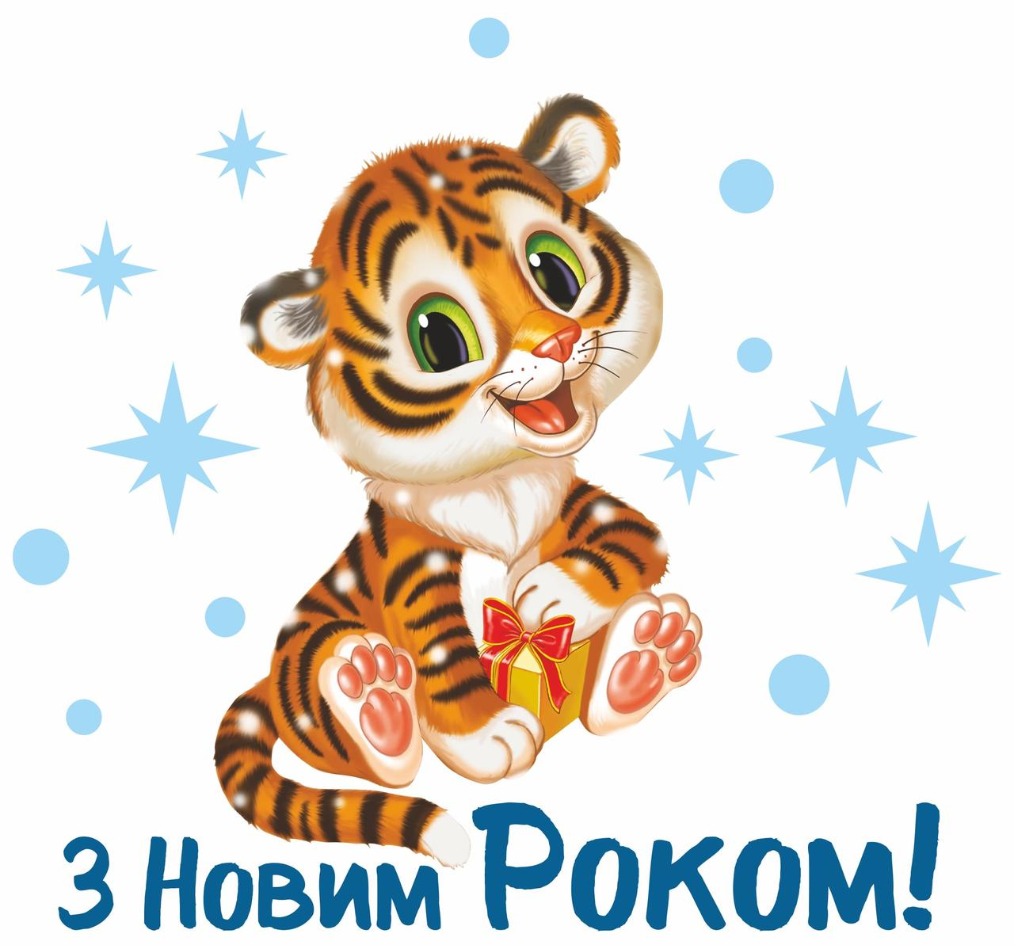


Кащик…
Василина…
Іван…
Спляча…

Баба- …
Змій…
Гуси…
Курочка- …

карульбу
холаві
нікасинж
ндамарин

хавірюза
інгс
розмо
танчаса

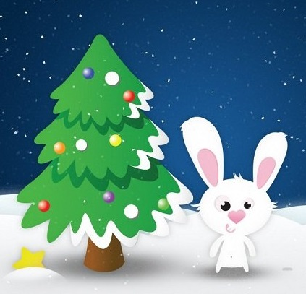



п о д а р у н к и
м е д с е с т р а

